**Определение радиуса, массы, эволюционного статуса и параметров орбиты спектрально-двойной цефеиды V350 Sgr**

А.С. Расторгуев 1,2, М.В. Заболотских 2, Н.А. Горыня 1,3

**1** Физический факультет МГУ имени М.В. Ломоносова **2** Государственный астрономический институт имени П.К. Штернберга МГУ имени М.В. Ломоносова, **3** Институт астрономии РАН

V350 Sgr – уникальная двойная цефеида, спутник которой по спектральным наблюдениям HST был классифицирован как звезда B8V–B9V. Эта цефеида – одна из немногих представителей своего класса, допускающая прямую динамическую оценку её массы. По результатам раздельных измерений лучевой скорости спутника, проведённых на HST в 2013 и 2016 г. в моменты максимального различия лучевых скоростей цефеиды и спутника, масса цефеиды была ранее оценена в (5.2 ± 0.3)*M*⊙ [1] впервые с высокой точностью.

С целью дальнейшего уточнения массы цефеиды и прояснения её эволюционного статуса рассчитаны изменения пульсационного радиуса цефеиды с использованием оригинального “температурного” варианта метода пульсирующих фотосфер [2], позволяющего определить избыток цвета и смоделировать изменение светимости цефеиды. Использованы многочисленные измерения лучевых скоростей V350 Sgr, выполненные в рамках программы изучения цефеид северного неба, проводившейся совместно ГАИШ МГУ и ИНАСАН в 1987–2023 г. Впервые выведены согласованные оценки средних по циклу пульсаций значений радиуса *<R>/R*⊙ *≈* 41.3–41.9, абсолютной величины *MV ≈ −*3.52…– 3.57mag, нормального цвета *(B−V)0 ≈* (0.56 ± 0.01) mag, эффективной температуры *<*lg *Teff> ≈* (3.788 ± 0.002), а также расстояния *D ≈* (992 ± 14)  пк и избытка цвета *E(B−V ) ≈* (0.35 ± 0.01) mag. Эти значения параметров хорошо согласуются с эволюционными треками MESA для звезды с массой 5.1 *M*⊙ (для [Fe/H] *≈ ‑0.18*dex) или *5.2 M*⊙ (для [Fe/H] ≈ -0.10 dex). Интервал значений массы цефеиды удалось сузить примерно до *0.1 M*⊙. Рост периода пульсаций свидетельствует о том, что цефеида находится на стадии третьего пересечения полосы нестабильности. Попутно показано, что значение расстояния, приведённое в каталоге Gaia DR3, завышено на 25%.

По известной массе спутника (около 2.5 *M*⊙) и уточнённой массе цефеиды и значению функции масс *f(M) ≈* (0.1366 ± 0.0037)*M*⊙ впервые удалось определить абсолютные размеры орбит компонентов двойной (*a*1 *≈* 1.63 ± 0.05 а.е. и *a*2 *≈* 3.42 ± 0.09 а.е.для цефеиды и спутника соответственно) и угол наклона плоскости относительной орбиты, равный *i ≈* (53±3)*°*.

**Публикации:**

[1] Evans N.R., Proffitt Ch., Carpenter K.G., Winston E.M., Kober G.V., Gunther  H.M., Gorynya. N., Rastorguev A., Inno L. “The Mass of the Cepheid V350 Sgr”, Astrophys. J., V.866, id. 30, 2018.

[2] Rastorguev A.S., Zabolotskikh M.V., Lazovik Ya.A., Gorynya N.A., Berdnikov L.N. “New Version of the Pulsating Photospheres Method: Multiphase Temperature Measurements of Cepheids”, Ast. Bull., V.77, pp.144–149, 2022.

[3] Расторгуев А.С., Заболотских М.В., Горыня Н.А. “Спектрально-двойная цефеида V350 Sgr: ревизия физических характеристик и эволюционного статуса”. Астрон. Бюлл., Т. 79, № 4, с. 553–568, 2024.

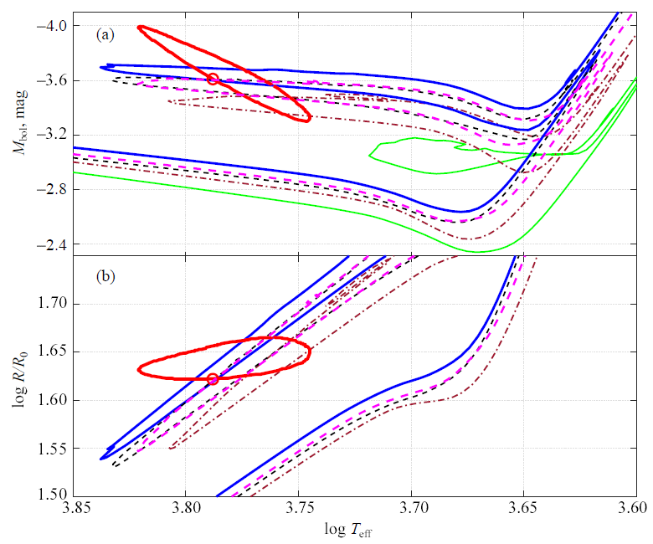

Рис. 1. Эволюционный статус цефеиды V350 Sgr. Сплошная синяя линия – эволюционный трек MESA для звёзды с массой 5.2*M*⊙ ([Fe/H] ≈ -0.18 dex)*.* Штриховые сиреневая и почти совпадающая с ней чёрная линия – эволюционные треки MESA для звёзд с массами 5.1*M*⊙ ([Fe/H] ≈ -0.18 dex) и 5.2*M*⊙ ([Fe/H] ≈ -0.10 dex). Красные эллипсы показывают пульсационные изменения абсолютной величины *MV* (вверху) и радиуса *R* (внизу).

Работа выполнена в рамках НИР ИНАСАН «Создание и анализ ресурсов астрономических данных для Российской виртуально обсерватории» (шифр РВО-5) (FFWN-2024-0002).